Dot Project EAP

Sumário de Avaliação de Testes

Versão 1.2.1

Histórico da Revisão

|  |  |  |  |
| --- | --- | --- | --- |
| **Data** | **Versão** | **Descrição** | **Autor** |
| 13/11/11 | 1.0 | Primeira adaptação do documento | José Carlos, Guilherme Fay |
| 14/11/11 | 1.1 | Realização efetiva dos teste | José Carlos, Guilherme Fay |
|  |  |  |  |

Índice Analítico

Introdução 4

Finalidade 4

Escopo 4

Definições, Acrônimos e Abreviações. 4

Referências 4

Visão Geral 5

Sumário de Avaliação de Testes 5

Diagramas 6

Sumário de Avaliação de Testes

# Introdução

## 

## Finalidade

Este Relatório de Avaliação de Teste descreve os resultados dos testes realizados em termos do que foi especificado no Plano de teste versão 1.2 (DPEAP_PLT_20111106).

## Escopo

Esse relatório de teste abrange as funcionalidades implementadas somente no build 1.2, vide dentro do repositório do projeto a *tag* referente a essa build. Estes serão realizados no *branch* do projeto versão 1.2.1 Os testes administrados estão descritos no plano de teste 1.2 arquivo de referência DPEAP_PLT_20111106. Os objetivos do teste são:

* Verificar se a comunicação entre a interface e o banco de dados funciona corretamente, utilizando o, Teste de Integridade de Dados e de Banco de Dados.
* Verificar se as funcionalidades CRUD que foram implementadas pela interface estão sendo armazenadas no banco de dados

## Definições, Acrônimos e Abreviações.

Todos os documentos que são mencionados se encontram dentro do repositório do projeto:

<http://code.google.com/p/dotprojecteap/source/browse/#svn%2Fbranches%2F1.2.1>

Vide documento Plano de teste - (DPEAP_PLT_20111106)

## Referências

Vide documentos:

* Documento de Visão - (DPEAP_DVS_20110927)
* Especificação suplementar - (DPEAP_ESP_20110925)

## Visão Geral

# Sumário de Avaliação de Testes

Foi realizado o teste de integridade de banco de dados no sistema DotProjectEAP. A partir da figura 01, que mostra o projeto instanciado dentro do DotProject, o teste consistia em constatar o relacionamento entre os botões (que em destaque), e sua comunicação junto ao banco de dados relacional do projeto, ou seja, esses botões são os responsáveis pela implementação dos métodos CRUD, descritos acima em mais detalhes relativos a EAP.

Ao abrir a aba EAP, a primeira constatação que obtivemos foi uma mensagem de *Warning* no arquivo **/home/letsnight/public_html/dotproject/modules/projects/vw_eap.php** na linha **16,** avisoreferente ao banco de dados.

Ao clicar no botão “New EAP”, recebemos uma mensagem de retorno, cuja mensagem era o próprio nome do campo. Ao clicar no botão verificamos junto ao banco de dados a comunicação entre os dois, observamos assim que a tabela do banco de dados possuía a linha 1 que continha a informação de uma nova EAP, como pode ser vista na figura 02. Consideremos esse teste sem erros.

Ao clicar no botão “Cadastrar”, recebemos uma mensagem de retorno, cuja mensagem era o próprio nome do campo. Ao clicar no botão verificamos junto ao banco de dados a comunicação entre os dois, observamos assim que a tabela do banco de dados não sofria as alterações esperadas, criação de uma nova linha na tabela com as informações de um novo “nó” da EAP ao se clicar no botão, portanto este teste falhou.

Ao clicar no botão “Alterar”, recebemos uma mensagem de retorno, cuja mensagem era o próprio nome do campo. Ao clicar no botão verificamos junto ao banco de dados a comunicação entre os dois, observamos assim que a tabela do banco de dados não sofria as alterações esperadas, não foi retornada uma mensagem cujo objetivo era saber o campo a ser alterado, não podendo assim realizar alterações dentro do banco de dados, portanto este teste falhou.

Ao clicar no botão “Excluir”, recebemos uma mensagem de retorno, cuja mensagem era o próprio nome do campo. Ao clicar no botão verificamos junto ao banco de dados a comunicação entre os dois, observamos que nenhuma mensagem para identificar o que devia ser excluído foi apresentada (tabela ou campo), e nenhuma alteração aconteceu nas tabelas do banco de dados, portanto este teste falhou.

Ao clicar no botão “Recuperar”, recebemos uma mensagem de retorno, cuja mensagem era o próprio nome do campo. Ao clicar no botão verificamos junto ao banco de dados a comunicação entre os dois, observamos que nenhuma mensagem para identificar o que devia ser buscado foi apresentada (campo), e nenhuma consulta foi realizada no banco de dados, portanto este teste falhou.

Foram realizados ao total 5 testes, somente 1 teste passou obtendo assim 80% de erro, considerados blocantes, pois se essas funcionalidades não estiverem corretamente implementadas elas comprometerão o funcionamento do sistema.

# Diagramas

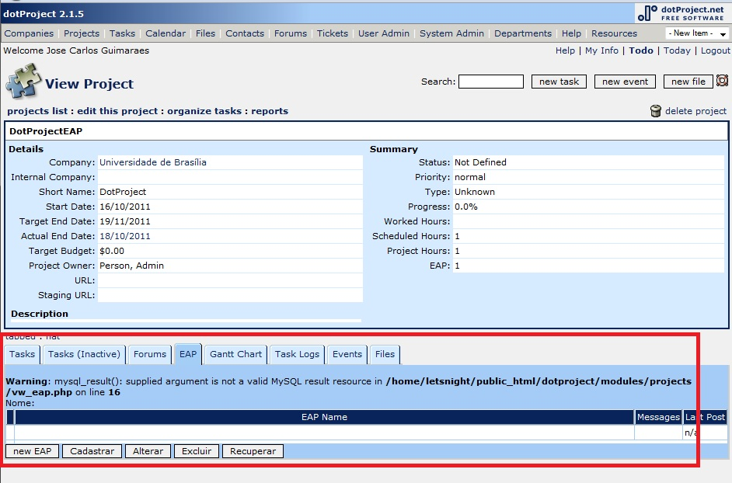

Figura 01

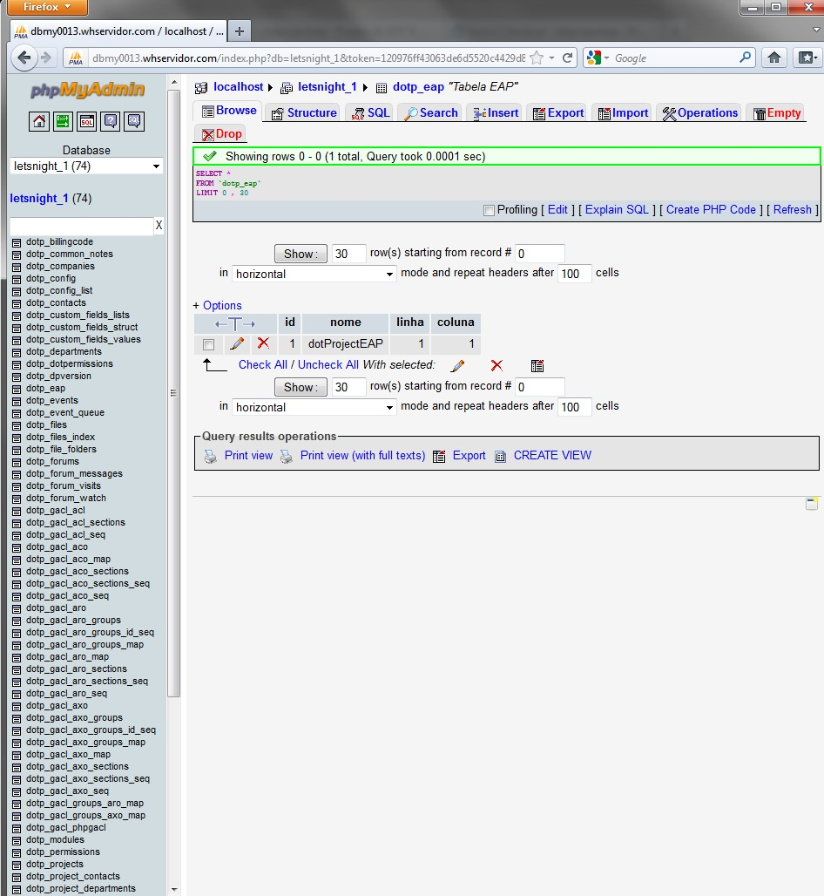

Figura 02